ГУО «БГУИР»
Факультет информационной безопасности
Кафедра защиты информации

Отчет по
Лабораторной работе №3
Реализация разветвляющих алгоритмов

Подготовил:
Студент гр. 668201
Жеромский С. В.
Проверила:
Семижон Е. А.

Минск 2026
Цель: изучить циклические операторы while, do-while, for, научиться реализовывать циклические алгоритмы. Изучив простейшие средства отладки программ в среде C++ Builder, составить и отладить программу.
Вариант №8.
Для каждого x, изменяющегося от a до b с шагом h, найти значения функции Y(x), суммы S(x) и |Y(x)–S(x)| и вывести в виде таблицы. Значения a, b, h и n вводятся с клавиатуры. Так как значение S(x) является рядом разложения функции Y(x), при правильном решении значения S и Y для заданного аргумента x (для тестовых значений исходных данных) должны совпадать в целой части и в первых двух-четырех позициях после десятичной точки. Работу программы проверить для a = 0,1; b = 1,0; h = 0,1; значение параметра n выбрать в зависимости от задания.
Код программы:
#include <bits/stdc++.h>
using namespace std;
long long factorialRecursive(int x) {
if (x <= 1) return 1;
return x + factorialRecursive(x - 1);
}
double inputNumber(const string& message) {
string input;
double number;
char extra;
cout << message;
getline(cin, input);
stringstream stream(input);
if (stream >> number && !(stream >> extra)) {
return number;
}
cout << "Invalid input. Please enter a number.\n";
return inputNumber(message);
}
int main() {
double a = inputNumber("Please enter the value of a: ");
double b = inputNumber("Please enter the value of b: ");
double h = inputNumber("Please enter the value of h: ");
double n = inputNumber("Please enter the value of n: ");
cout << fixed << setprecision(10);
cout << setw(10) << "x"
<< setw(21) << "Y(x)"
<< setw(20) << "S(x)"
<< setw(29) << "|Y(x) - S(x)|"
<< endl;
for (int k = 0; k <= n; k++) {
double Yx = exp(2 * a);
double Sx = pow(2 * a, k) / factorialRecursive(2 * k);
double YS = abs(Yx - Sx);
cout << setw(15) << a
<< setw(20) << Yx
<< setw(20) << Sx
<< setw(25) << YS
<< endl;
a = a < b - h / 2 ? a += h : a;
}
return 0;
}

Результат вычисления:
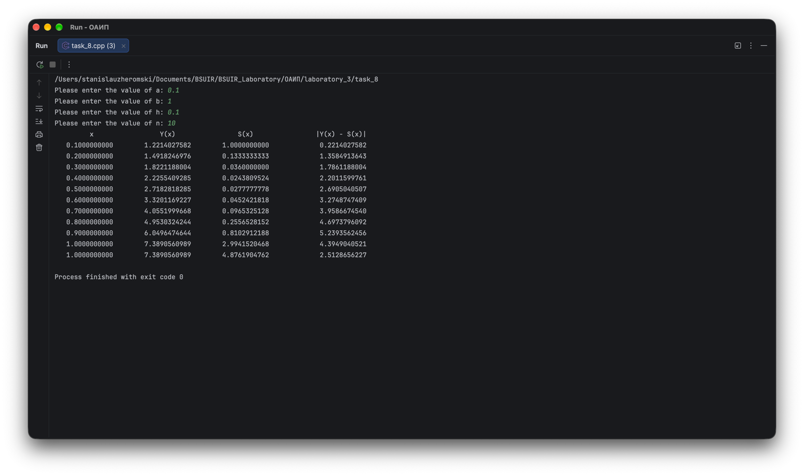
Вывод: Для каждого x, изменяющегося от a до b с шагом h, нашел значения функции Y(x), суммы S(x) и |Y(x)–S(x)| и вывел в виде таблицы. Работу программы проверил для a = 0,1; b = 1,0; h = 0,1; значение параметра n выбрал 10.

